1. BT系统模型的更迭
2. 单点服务器模式(星型网络)

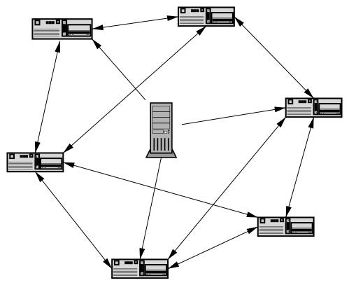

关于这种模式的解释说明：

这种模式出现在Bittorrent早期，全网提供有限的几个tracker服务器，所有的用户通过tracker服务器，获得待下载文件的种子列表信息；这种模式严重依赖中央节点，容易形成单点隐患。

1. 广播模式

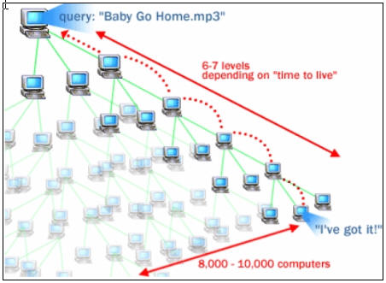

关于这种模式的说明：

为了克服星型网络的隐患，引入了广播模式：要找文件时，每个节点都向自己相连的所有节点进行询问；被询问的节点如果不知道这个文件在哪里，就再次进行“广播”......如此往复，直至找到所需文件。  
　　这种技术的最大缺点是会引发“广播风暴”并严重占用网络带宽，也会严重消耗节点的系统资源。即使在协议层面通过设置 TTL（time to live），限制查询过程只递归 N 轮，依然无法彻底解决此弊端。

1. DHT模式

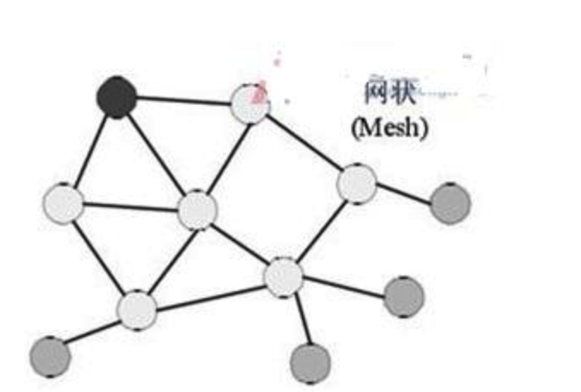

代表作品：[[参考地址]](https://program-think.blogspot.com/2017/09/Introduction-DHT-Kademlia-Chord.html)

1. Chord协议
2. Kad协议
3. BT生态内的角色

关于每个角色的说明如下表所示：

|  |  |
| --- | --- |
| 角色名称 | 角色说明 |
| Tracker | 运行于服务器上的一段程序，可以追踪某个文件被哪些用户下载过；以及当前某个文件对应的在线种子； |
| 种子节点 | 完整的保存了某个文件的用户； |
| Client | 安装在PC或手持设备上的客户端； |
| .torrent种子文件 | 发布共享文件者根据源文件制作出来的源文件指纹信息； |

1. 构建流程图
2. BT中为什么要有激励策略？

BT的核心思想是：我为人人，人人为我，鼓励节点参与下载也贡献上传服务的回馈系统。BT系统的规模和稳定性、健壮性都受到参与节点之间的这种合作程度的限制。然而，在BT共享文件系统中，出于带宽消耗和自身硬件资源的消耗等原因，大多数参与者的行为都是自私的，他们总是希望最大化自身的利益而不会考虑其他的参与者利益。在这种利益的驱动下，参与者通常的行为都是索取资源，而不是贡献资源，通常称之为“搭便车”。

搭便车的危害可以描述如下：

1. 搭便车，会导致热心节点负载过重，长期负载可能使节点退出网络或者宕机；如果热心节点还承担这网络联通的重要角色，那么对这种节点的过分依赖，势必会导致整个系统崩溃。
2. 在BT系统中，资源的总量是有限的，尤其是网络资源。当大量节点搭便车，很少有人去补充热心节点时，会导致下载网路拥塞。
3. 如果搭便车过于严重，极端情况下，P2P会退化成C/S架构的服务模型；

因此，在BT系统中，急需有一套激励机制，通过该机制来有效的抑制搭便车现象，以及由于搭便车所带来的公地悲剧现象。

1. BT目前存在的激励策略

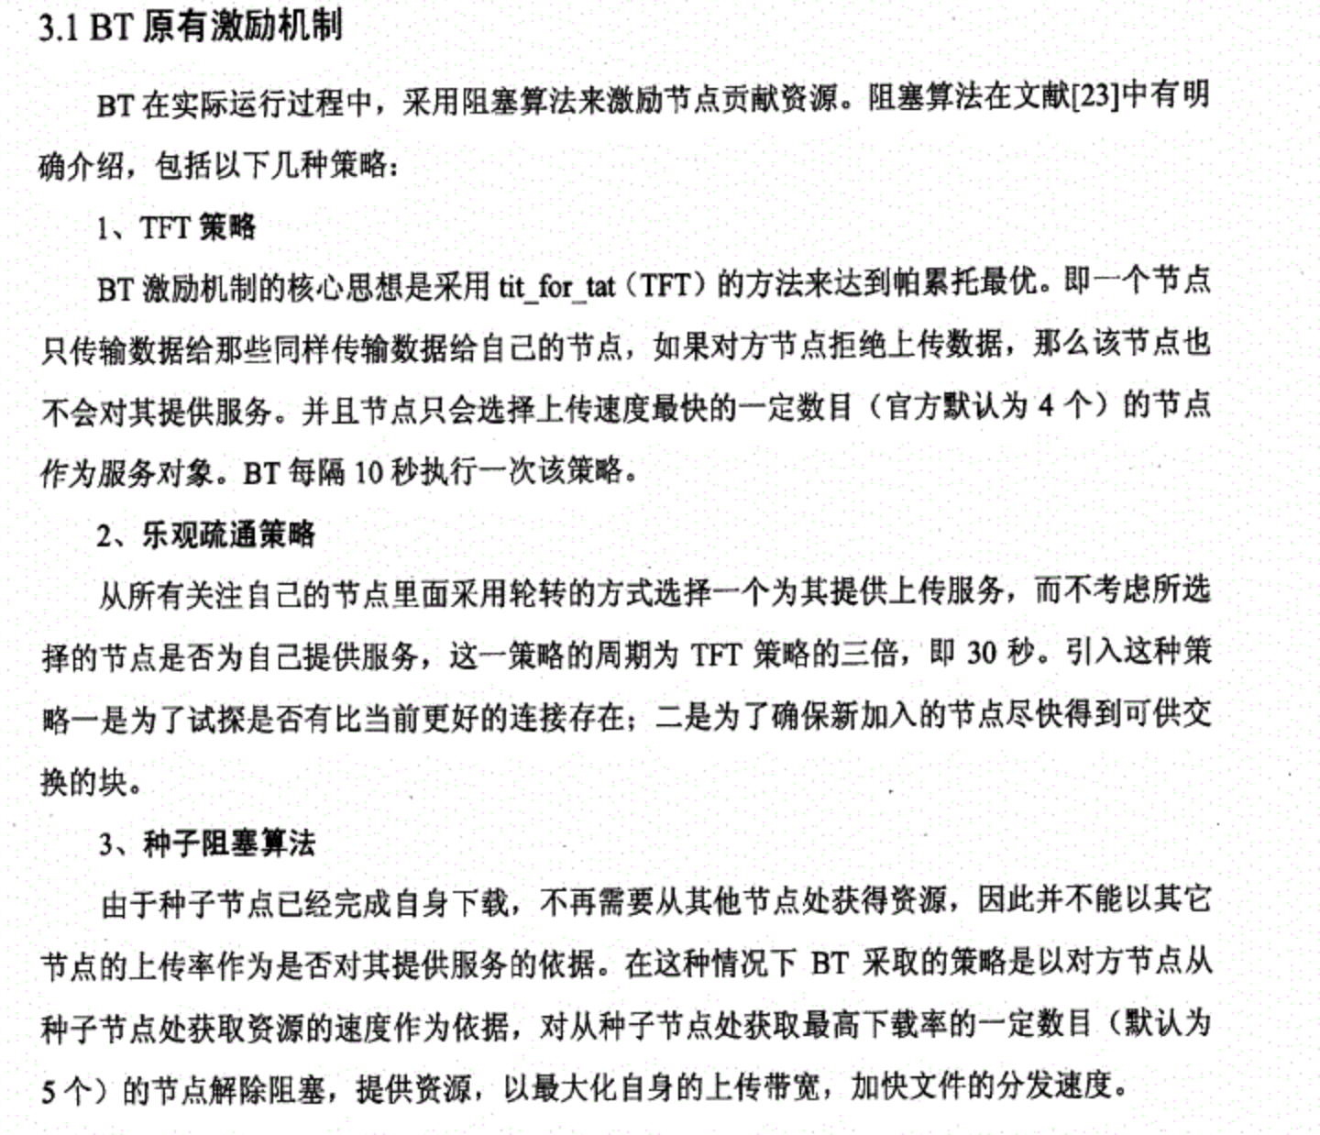

1. BT策略存在的问题

所谓存在的问题，即在当前的激励策略下，节点的作弊方式有哪些？如何做到用少量的上传换取极大的下载？

基于TFT策略 和乐观疏通策略，下载节点可以通过探针的模式，不断的试探服务节点能接受的上传速率。即：下载节点提供的上行速率达到多少时，服务节点就会提供下载服务。一旦探测到这个阈值，就可以通过持久的占有连接下载。

1. BT激励策略的改进

TODO

1. 研究BT激励策略的基本方法
2. 通过数学的方法来分析原有的BT协议，并给出所设计的激励机制的数学模型，最后以严密的数学逻辑和推理论证，来证明原有协议的不足及新机制的激励效果。
3. 以自然语言的形式，描述新的激励策略，并通过原有的官方BT的源码来实现这一策略，以方针试验所反馈的数据来证明新机制在激励效果上的作用。